2023年2月27日
静栄DAT通信 Vol.7
公益社団法人 静岡県栄養士会
災害支援チーム（静栄ＤＡＴ）運営委員会

【活動報告】2022年度大規模災害想定訓練「実例から学ぶ熊本地震支援編～」に参加して

2023年2月23日（木・祝）日栄主催の2022年度大規模災害想定訓練「実例から学ぶ熊本地震支援編～」に6名（会長・静栄DAT部長・各ブロックリーダー・事務局）が集合し事務局に災害対策本部を設置する形で参加しました。
①訓練内容
2016年に起きた熊本地震での体験を再現し、一連の流れを情報共有し実例に沿う形式の内容でした。
本震が発生してから九州地方の各県栄養士会が災害対策本部を立ち上げ日本栄養士会も災害対策本部を設置し災害対策事業部長との情報共有の場面を確認

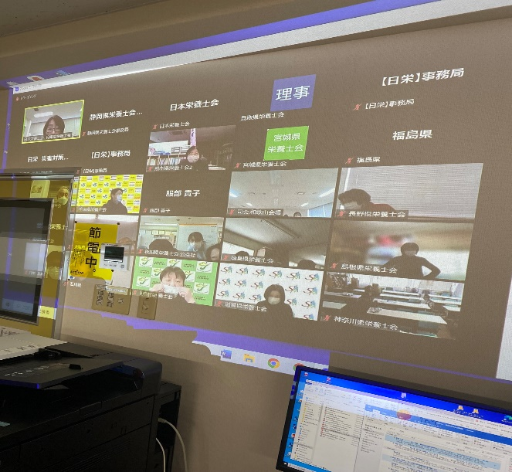
②派遣調整
静岡県栄養士会ではJDA-DATメンバーに対しDiMSの操作訓練に対し協力の案内を事前におこない、登録者128名中18名に操作のご協力を頂きました。ご参加頂いた方には感謝申し上げます
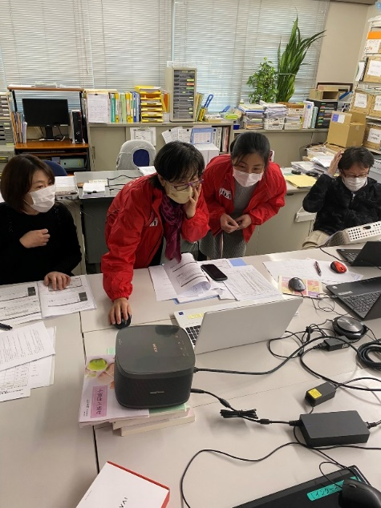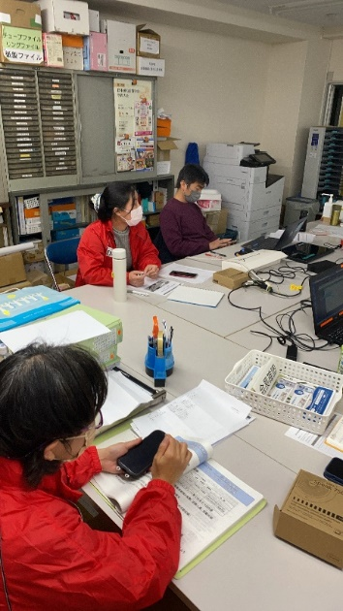
③日本栄養士会と都道府県栄養士会での合同会議
日本栄養士会災害対策本部と発災場所の栄養士会とそれ以外の各都道府県栄養士会対策本部間でのDiMS操作画面説明の様子
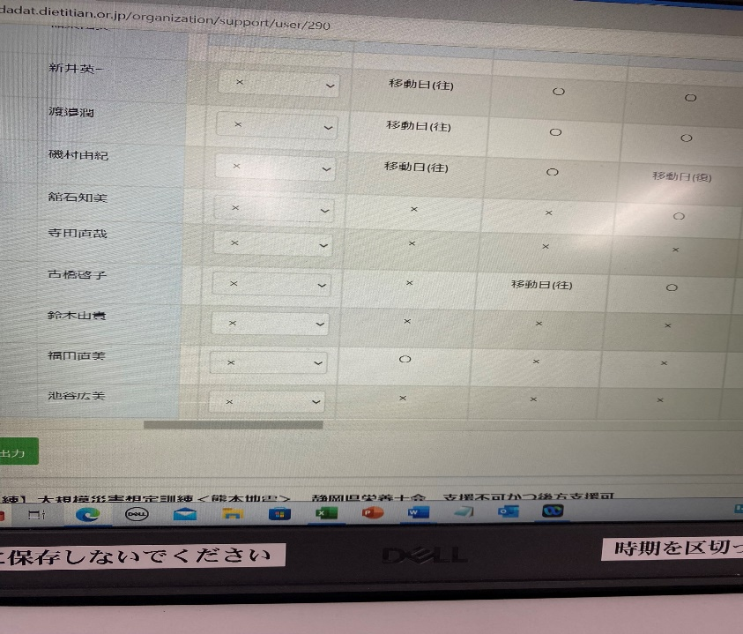

今回の訓練では実例に沿った内容のため、一連の流れが想定しやすく、理解が深まり現実的な訓練となりました。2年前に開発されたDiMSの操作については参加者のうちの3名か数回の訓練を受けて臨んでいたこともあり、事務局内での操作は滞りなく行うことが出来ました。今後、訓練を重ねる中で抽出された問題点等を解決していくことで、更なる体制の強化を図っていければと思います。【平時に出来ないことは有事でもできない】ということを念頭に、静栄DATスタッフには今後とも訓練の際には積極的なご参加をお願いしたいと思います。

ご不明な点は静岡県栄養士会へ webmaster@shizu-eiyoushi.or.jp
TEL：054－282－5507

